**ĐỒ ÁN XÂY DỰNG TRANG WEBSITE BÁN LAPTOP TRỰC TUYẾN**

1. Tổng quan

Công nghệ sử dụng : JSP, Serverlet, Hibernate, Jstl

IDE: InterlliJ

Mô hình: MVC

Ngôn ngữ: Java

Lưu trữ database: My SQL

Source: https://github.com/sinhnguyen2702/LAPSHOP-CNPM.git

1. PHÂN TÍCH HẸ THỐNG WEBSITE
2. Khảo sát hiện trạng

Ngày nay, ứng dụng công nghệ thông tin và việc tin học hóa được xem là một trong những yếu tố mang tính quyết định trong hoạt động của các chính phủ, tổ chức, cũng như của các công ty, nó đóng vai trò hết sức quan trọng, có thể tạo ra những bước đột phá mạnh mẽ. Cùng với sự phát triển không ngừng về kỹ thuật máy tính và mạng điện tử, công nghệ thông tin cũng được những công nghệ có đẳng cấp cao và lần lượt chinh phục hết đỉnh cao này đến đỉnh cao khác. Mạng Internet là một trong những sản phẩm có giá trị hết sức lớn lao và ngày càng trở nên một công cụ không thể thiếu, là nền tảng chính cho sự truyền tải, trao đổi thông tin trên toàn cầu. Giờ đây, mọi việc liên quan đến thông tin trở nên thật dễ dàng cho người sử dụng: chỉ cần có một máy tính kết nối internet và một dòng dữ liệu truy tìm thì gần như lập tức… cả thế giới về vấn đề mà bạn đang quan tâm sẽ hiện ra, có đầy đủ thông tin, hình ảnh và thậm chí đôi lúc có cả những âm thanh nếu bạn cần… Bằng internet, chúng ta đã thực hiện được nhiều công việc với tốc độ nhanh hơn và chi phí thấp hơn nhiều so với cách thức truyền thống. Chính điều này, đã thúc đẩy sự khai sinh và phát triển của thương mại điện tử và chính phủ điện tử trên khắp thế giới, làm biến đổi đáng kể bộ mặt văn hóa, nâng cao chất lượng cuộc sống con người. Trong hoạt động sản xuất, kinh doanh, giờ đây, thương mại điện tử đã khẳng định được vai trò xúc tiến và thúc đẩy sự phát triển của doanh nghiệp. Đối với một cửa hàng hay shop, việc quảng bá và giới thiệu đến khách hàng các sản phẩm mới đáp ứng được nhu cầu của khác hàng sẽ là cần thiết. Vậy phải quảng bá thế nào đó là xây dựng được một Website cho cửa hàng của mình quảng bá tất cả các sản phẩm của mình bán. Vì vậy, em đã thực hiện đồ án “ XÂY DỰNG WEBSITE BÁN LAPTOP”

1. Các tác nhân chính của hệ thống

-Khách hàng (Customer): Những người đăng nhập xem các sản phẩm và có thể mua sản phẩm trong hệ thống bằng cách thêm vào giỏ hàng và các thông tin cần thiết.

- Quản trị (Admin): Người toàn quyền quản lý hệ thống website, thực hiện quản lý các đơn hàng, mua bán trong hệ thống.

1. Mô tả nghiệp vụ

A.Dành cho khách hàng

Website được xây dựng với mục tiêu là nơi trưng bày, giới thiệu sản phẩm và nơi để khách hang đặt hàng các mặt hàng cần thiết và cung cấp thêm các dịch vụ hỗ trợ khách hàng như: liên hệ, tìm kiếm nhanh chóng các mặt hàng.

Khách hàng đăng nhập để xem những sản phẩm trên website, các sản phẩm được bố trí theo từng loại đa dạng như sản phẩm mới, sản phẩm bán chạy. Nếu khách hàng cảm thấy yêu thích sản phẩm có thể bấm tim trên hình sản phẩm để them vào mục yêu thích hoặc khi khách hàng muốn xem thông tin cụ thể sản phẩm thì có thể nhấn vào hình sản phẩm hoặc tên để xem thông tin chi tiết về sản phẩm. Sau đó khách hàng có thể chọn nút “**Mua Ngay**” để đưa sản phẩm vào giỏ hàng của mình, giỏ hàng chỉ đơn giản là danh sách các sản phẩm bao gồm những thông tin như mã sản phẩm, tên sản phẩm, đơn giá, số lượng, thành tiền.

Các giỏ hàng thường cung cấp các tùy chọn để xóa sạch giỏ hàng, xóa một sản phẩm, tiếp tục mua sản phẩm và cập nhật số lượng sau đó các thông tin như tổng giá tiền tự động được cập nhập.

Ngay sau khi khách hàng có tất cả các sản phẩm cần mua, khách hàng có thể chọn nút “**Đặt Mua**”. Trang đơn hàng này gồm có thông tin về khách hàng (họ tên, email, địa chỉ…), thông tin về địa chỉ giao hàng ( địa chỉ, ngày giao…), phương thức thanh toán (chuyển khoản, thanh toán tiền trực tuyến) với dữ liệu được lấy mặc định do những trước khách hàng lưu và có thể sửa chữa để phù hợp với nhu cần của khách hàng sau cùng là thông tin về giỏ hàng (mã sản phẩm, tên sản phẩm, đơn giá, số lượng, thành tiền).

Sau khi khách hàng đã điền đầy đủ thông tin thì chọn nút “**Đặt Hàng**” để hoàn tất quá trình mua hàng và chờ nhận hàng.

B.Dành cho Admin

Website cung cấp cho nhân viên hệ thống giao diện dùng để quản trị các thông tin như sản phẩm, đơn hàng, quản lý nhập kho.

Admin đăng nhập vào trang web được quyền xem các sản phẩm một cách tổng quát khi ở ngoài giao diện thông tin sản phẩm hoặc tra cứu sản phẩm và có thể xem cụ thể các sản phẩm khi nhấn vào các sản phẩm và có thể xóa các bình luận tiêu cực trên trang web.

Website cung cấp toàn quyền của hệ thống bao gồm các chức năng của dành cho nhân viên và các chức năng như quản lý khách hàng, quản lý thông tin sản phẩm và xem các thông kê về doanh thu.

Admin đăng nhập vào trang web có thể toàn quyền xem sản phẩm một cách tổng quát khi ở ngoài giao điện thông tin sản phẩm và có thể chỉnh sửa và xem các thông tin tổng quát khi nhấn vào các sản phẩm và cũng có thể chặn tài khoản khách hàng.

1. Yêu cầu hệ thống

A.Phân rã các chức năng:

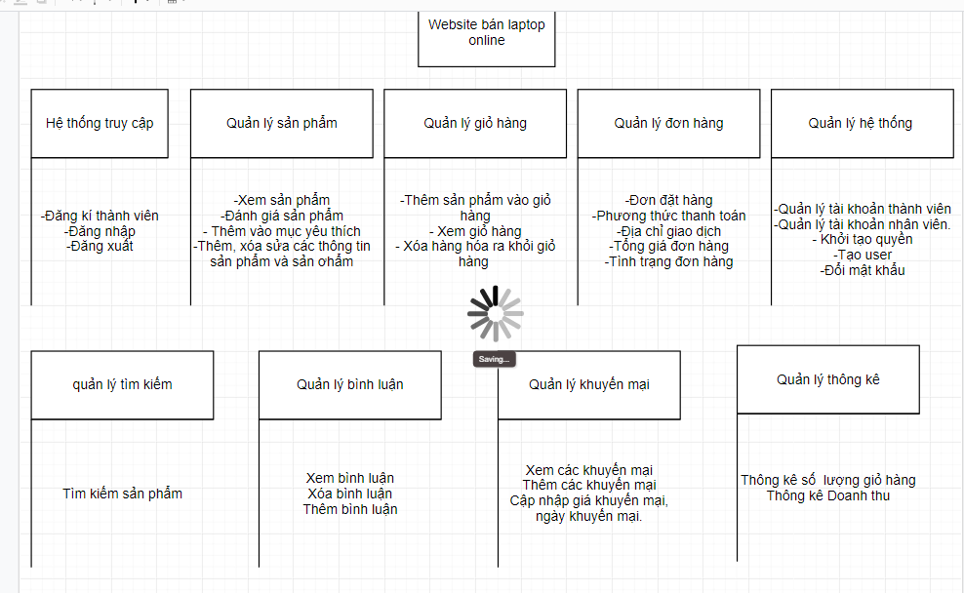

B. Yêu cầu chức năng

Gồm có 3 đối tượng chính sử dụng website là: Khách hàng, Admin.

Chức năng của mỗi đối tượng:

-Khách hàng:

+ Chỉnh sữa thông tin cơ bản: Người dùng có quyền được tạo và chỉnh sửa các thông tin cơ bản của người dùng như họ tên, số điện thoại.

+Xem danh sách sản phẩm: Khi người dùng truy cập vào website thì hệ thống sẽ tự động hiển thị một số sản phẩm nổi bật. Khi người dùng chọn vào một danh mục sản phẩm cụ thể nào thì tất cả sản phẩm của danh mục đó sẽ hiển thị lên giao diện.

+Xem chi tiết sản phẩm: Sau khi tìm thấy sản phẩm cần, người dùng có thể chọn vào sản phẩm để xem thông tin chi tiết của sản phẩm đó và có kèm theo hình trái tim để người dùng nhất để lưu vào mục yêu thích của khách hàng

+Tìm kiếm: Khi khách hàng cần tìm một sản phẩm nào đó thì có thể nhập thông tin sản phẩm vào ô tìm kiếm để thực hiện chức năng tìm kiếm. Nếu sản phẩm đó có tồn tại trong dữ liệu thì sẽ hiện thông tin sản phẩm được tìm thấy.

+Đăng ký: Khi khách hàng muốn mua hàng thì có thể thực hiện chức năng đăng ký để trở thành thành viên của website và thực hiện các chức năng mua hàng và các chức năng khác.

+Đưa sản phẩm vào giỏ hàng: Sau khi khách hàng tìm thấy sản phẩm đáp ứng nhu cầu của mình thì có thể chọn đưa sản phẩm vào giỏ hàng.

+Cập nhật giỏ hàng: Khi người dùng đã lựa chọn một sản phẩm nhưng tìm được một sản phẩm hợp lý hơn thì có thể xóa sản phẩm đã có trong giỏ hàng vào chọn lại sản phẩm mới. Ngoài ra, khi cần mua sản phẩm đó với một số lượng thì người dùng cũng có thể cập nhật trong giỏ hàng.

+Đặt mua: Sau khi xem thông tin sản phẩm đúng với nhu cầu thì người dùng có thể chọn đặt mua để đưa sản phẩm vào giỏ hàng và tới giao diện giỏ hàng.

+Thanh toán: Khi đã quyết định chắc chắn mua sản phẩm, người dùng có thể chọn chức năng thanh toán để thực hiện xác nhận đơn hàng cho mình. Muốn thực hiện thanh toán thì yêu cầu người dùng phải đăng nhập vào hệ thống. Trong quá trình thực hiện chức năng thanh toán thì người dùng có thể thấy được danh sách sản phẩm mà mình đặt mua trong giỏ hàng. Người dùng cần điền một số thông tin như người nhận ( người nhận và người đặt mua là hai người khác nhau), chọn hình thức giao hàng (giao đến tận nơi, chuyển qua các dịch vụ, khách hàng đến công ty để nhận hàng), chọn hình thức thanh toán ( thanh toán chuyển khoản, trực tiếp khi nhận hàng, thanh toán qua Momo, Paypal,...). Sau khi thực hiện xong các bước thì người dùng xác nhận đơn hàng.

- Admin:

+Xem danh sách sản phẩm: Khi nhân viên truy cập vào tài khoản và vào được website thì hệ thống sẽ tự động hiển thị các sản phẩm. Khi người dùng chọn vào một danh mục sản phẩm cụ thể nào thì tất cả sản phẩm của danh mục đó sẽ hiển thị lên giao diện.

+Người có toàn quyền trong hệ thống, có tất cả chức năng của người dùng.

+Ngoài ra: Admin có quyền tạo tài khoản Admin dựa trên các thông tin cơ bản của Admin khác và mật khẩu mặc định.

+Xem thông kê: Admin có quyền xem thống kê chi tiết số liệu hằng tháng, hàng ngày về các doanh thu, số lượng, mua bán hàng hóa.

+Chat với khách hàng: Để thực hiện chức năng quản lý thì yêu cầu nhân viên phải đăng nhập hệ thống. Nếu có người sử dụng cần tư vấn, thắc mắc, ý kiến đóng góp thì nhân viên sẽ làm việc thông qua trực tiếp trên website.

1. Sơ đồ Use

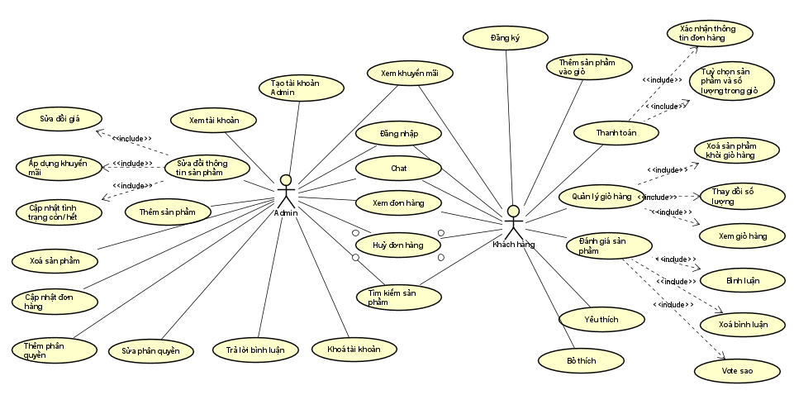

-Danh sách các UseCase

|  |  |  |
| --- | --- | --- |
| **ID** | **Tên Usecase** | **Actor Sử Dụng** |
| 1 | Xem danh sách sản phẩm | Khách hàng, Admin |
| 2 | Đăng ký | Khách hàng, Admin |
| 3 | Tìm kiếm | Khách hàng, Admin |
| 4 | Đưa sản phẩm vào giỏ hàng | Khách hàng, Admin |
| 5 | Đăng nhập | Khách hàng, Admin |
| 6 | Đặt mua | Khách hàng, Admin |
| 7 | Thanh toán | Khách hàng, Admin |
| 8 | Xem danh sách giỏ hàng | Khách hàng, Admin |
| 9 | Quản lý sản phẩm | Admin |
| 10 | Quản lý các bình luận | Admin |
| 11 | Quản lý một số thông tin khác | Admin |
| 13 | Quản lý khách hàng | Admin |
| 14 | Thống kê, báo cáo | Admin |

D. Đặc tả Use Case

- Đăng nhập

|  |  |
| --- | --- |
| Use Case | Đăng Nhập |
| Mô Tả | Use-case cho phép người dùng đăng nhập vào hệ thống để thực hiện những chức năng của mình |
| Actor | Người dùng |
| Điều kiện kích hoạt | Khi người dùng chọn chức năng đăng nhập từ trang chủ của hệ thống |
| Tiền điều kiện | Người dùng phải có tài khoản trên hệ thống |
| Hậu điều kiện | Người dùng đăng nhập thành công |
| Luồng sự kiện chính | 1. Hệ thống hiện thị màn hình đăng nhập 2. Người dùng nhập tên đăng nhập và mật khẩu 3. Hệ thống hiện thị kiểm tra thông tin đăng nhập 4. Nếu thành công hệ thống hiện thị màn hình đăng nhâppj thành công 5. Kết thúc Use-Case |
| Luồng sự kiện phụ | A1- Mật khẩu không hợp lệ: Khi người dùng nhập sai tên đăng nhập và mật khẩu   1. Hệ thống hiện thị lại màn hình đăng nhâppj để người dùng nhâppj lại thông báo tên đăng nhập và mật khẩu bị sai 2. Quay lại bước 2 trông luồng sự kiện chính   A2-Quên mật khẩu: Khi người dùng chọn chức năng quên mật khẩu trên màn hình đăng nhập   1. Hệ thống hiện thị màn hình để người dùng nhập email. 2. Người dùng nhập email và chọn nút chức năng lấy lại mật khẩu 3. Hệ thống kiểm tra email hợp lệ và gửi liên kết để reset mật khẩu cho người dùng qua email. 4. Hệ thống hiện thị màn hình thông báo thành công 5. Use case kết thúc. |

-Đăng kí

|  |  |
| --- | --- |
| Use Case | TạoTK |
| Mô Tả | Usecase cho người dùng mới tạo tài khoản người dùng truy cập, |
| Actor | Người Dùng |
|  |  |
| Điều kiện kích hoạt | Người dùng chọn chức năng tạo tài khoản. |
| Tiền điều kiện | Người dùng chưa có tài khoản |
| Hậu điều kiện | Người dùng tạo thành công tài khoản |
| Luồng sự kiện chính | 1. Hệ thông hiện thị màn hình đăng kí tài khoản 2. Người dùng nhập( Tên đăng nhập, Họ Tên Mật Khẩu- Xác nhận mật khẩu, Số điện thoại, Mail ) 3. Hệ thống check Mail và gửi mã xác nhận( Tự lên google tìm cách) 4. Nếu thành công hệ thống tạo ra Tài khoản và trở về màn hình đăng nhập 5. Kết thúc Use-Case |
| Luồng sự kiện phụ | A1- Người dùng nhập sai Mật khẩu- Xác nhận mật khẩu   1. Hệ thống reset Ô Mật Khẩu-XN Mật khẩu và Thông báo sai 2. Quay lại bước 2 Sự kiện chính   A2-Người dùng sau 60s không nhấn xác nhận   1. Quay lại bước 2 Sự kiện chính |
|  |  |

-Thêm sản phẩm vào giỏ hàng:

|  |  |
| --- | --- |
| Use Case | Đưa sản phẩm vào giỏ hàng |
| Mô Tả | Đưa sản phẩm khách hàng có ý định mua vào không gian tạm “ giỏ hàng” |
| Actor | Người dùng |
| Điều kiện kích hoạt | Người dùng thực hiện chức năng thêm sản phẩm vào giỏ hàng |
| Tiền điều kiện | Người dùng cần có tài khoản  Đã xem danh sách sản phẩm hoặc thông tin sản phẩm. |
| Hậu điều kiện | Sản phẩm thêm vào giỏ hàng thành công |
| Luồng sự kiện chính | 1. Trên giao diện màn hình chi tiết sản phẩm, Người dùng chọn **Đưa vào giỏ hàng**  2. Hệ thống sẽ lưu trữ thông tin sản phẩm mà khách hàng viếng thăm đưa vào giỏ |
| Luồng sự kiện phụ | Sản phẩm hết hàng   1. Thông báo sản phẩm hết hàng tới người dùng 2. Quay lại màn hình ?? |

-Xem danh sách giỏ hàng

|  |  |
| --- | --- |
| Use Case | Xem danh sách giỏ hàng |
| Mô Tả | Xem danh sách đơn hàng có trong giỏ hàng, hiện thị số lượng, thông tin cơ bản đơn hàng. |
| Actor | Người dùng |
| Điều kiện kích hoạt | Người dùng thực hiện chức năng xem sản phẩm trong giỏ hàng |
| Tiền điều kiện | Người dùng cần có tài khoản  Có sản phẩm trong giỏ hàng |
| Hậu điều kiện | Xuất thông tin của sản phẩm và số lượng người dùng mua ra giỏ hàng  Hiện thị ra các Khuyến mại có thể áp dụng |
| Luồng sự kiện chính | 1. Hiện thị các thông tin và số lượng người dùng mua trong giỏ hàng |
| Luồng sự kiện phụ | Sản phẩm hết hàng:   1. Thông báo sản phẩm hết hạn và cập nhật lại số lượng. 2. Hỏi người dùng có muốn xóa hàng hóa >3 |
|  |  |

-Thanh toán

|  |  |
| --- | --- |
| Use Case | Thạnh toán |
| Mô Tả | Thanh toán giỏ hàng bằng cách phương thức thanh toán ( Tiền mặt, Ví điện tử, Visa) |
| Actor | Người dùng |
| Điều kiện kích hoạt | Ví điện tử đầy đủ tiền hoặc giỏ hàng có sản phẩm. |
| Tiền điều kiện | Người dùng cần có tài khoản  Có sản phẩm trong giỏ hàng |
| Hậu điều kiện | Thanh toán thành công |
| Luồng sự kiện chính | 1. Người dùng tick chọn những sản phẩm muốn mua trong giỏ hàng. 2. Hiển thị tổng giá tiền của các sản phẩm. 3. Người dùng click “Mua hàng” 4. Người dùng nhập thông tin: địa chỉ nhận hàng, hình thức thanh toán, đơn vị vận chuyển. 5. Người dùng chọn “Đặt hàng” 6. Thông báo đặt hàng thành công. |
| Luồng sự kiện phụ | 1. Người dùng chưa nhập đầy đủ thông tin đặt hàng. 2. Thông báo lỗi. 3. Trở lại bước 4 ở luồng sự kiện chính |
|  |  |

- Đánh giá sản phẩm

|  |  |
| --- | --- |
| Use Case | Đánh giá sản phẩm |
| Mô Tả | Vote sao (từ 1 đến 5 sao) cho sản phẩm đã mua. Phản hồi bằng comment, hình ảnh, video |
| Actor | Người dùng |
| Điều kiện kích hoạt | Người dùng đã nhận hàng thành công |
| Tiền điều kiện | Người dùng cần có tài khoản  Thời điểm đánh giá không quá 30 ngày kể từ ngày nhận hàng |
| Hậu điều kiện | Đánh giá được đăng công khai dưới sản phẩm |
| Luồng sự kiện chính | 1 . Người dùng chọn “Lịch sử mua hàng”  2. Chọn đơn hàng muốn đánh giá  3. Chọn “Đánh giá sản phẩm”  4. Bình chọn từ 1-5 sao và nhập comment, upload ảnh, video  5. Chọn “Gửi đánh giá” |
| Luồng sự kiện phụ | Người dùng chọn đơn hàng quá thời hạn đánh giá  Người dùng chỉ có thể xem lại sản phẩm chứ không có chức năng đánh giá sản phẩm |
|  |  |

1. Sơ đồ lớp
2. Clasdiagram

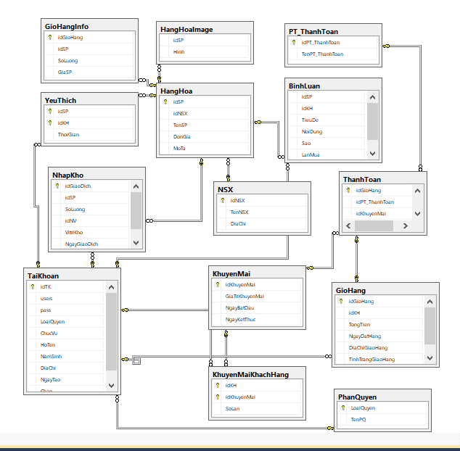

|  |  |
| --- | --- |
| **Tên lớp** | **Ý nghĩa** |
| Giỏ hàng Info | Lưu thông tin các sản phẩm có trong giỏ hàng |
| Giỏ hàng | Lưu thông tin về giỏ hàng |
| Hàng Hóa Image | Lưu các hình ảnh về Image |
| PT_Thanh Toán | Lưu các phương thức có thể thanh toán |
| Yêu Thích | Lưu các sản phẩm được yêu thích theo thời gian |
| Hàng hóa | Lưu các thông tin về hàng hóa sản phẩm |
| Bình Luận | Lưu các bình luận về sản phẩm |
| Nhập Kho | Lưu thông tin nhập kho của sản phẩm |
| NSX | Lưu thông tin của Nhà Sản Xuất |
| Thanh Toán | Lưu trạng thái thanh toán của giỏ hàng |
| Khuyến mại | Lưu thông tin các loại khuyến mại |
| Khuyến mại khách hàng | Lưu thông tin số lần khuyến mại |
| Tài Khoản | Lưu thông tin tài khoản |
| Phân Quyền | Lưu thông tin cấp bậc về quyền sử dụng |

1. Thông tin bảng cụ thể

|  |  |  |  |  |
| --- | --- | --- | --- | --- |
| TaiKhoan |  |  |  |  |
| Column Name | Data Type | Allow Nulls | Key | Meaning |
| idTK | int | 0 | Khóa chính | Mã tài khoản |
| users | char(20) | 0 |  | Tên đăng nhập |
| pass | char(20) | 0 |  | Mật khẩu |
| LoaiQuyen | int | 1 |  | Mã loại quyền |
| ChucVu | char(20) | 1 |  | Chức vụ |
| HoTen | char(50) | 0 |  | Họ tên |
| NamSinh | date | 1 |  | Năm sinh |
| DiaChi | char(200) | 1 |  | Địa chỉ |
| NgayTao | date | 1 |  | Ngày tạo |
| Chan | nchar(2) | 0 |  | Chặn |
|  |  |  |  |  |

|  |  |  |  |  |
| --- | --- | --- | --- | --- |
| PhanQuyen |  |  |  |  |
| Column Name | Data Type | Allow Nulls | Key | Meaning |
| LoaiQuyen | int | 0 | Khóa chính | Mã loại quyền |
| TenPQ | char(50) | 1 |  | Tên loại quyền |

|  |  |  |  |  |
| --- | --- | --- | --- | --- |
| HangHoa |  |  |  |  |
| Column Name | Data Type | Allow Nulls | Key | Meaning |
| idSP | int | 0 | Khóa chính | Mã sản phẩm |
| idNSX | int | 1 | Khóa phụ | Mã nhà sản xuất |
| TenSP | char(50) | 0 |  | Tên sản phẩm |
| DonGia | int | 0 |  | Đơn giá |
| MoTa | char(1000) | 1 |  | Chi tiết sản phẩm |
| HangHoaImage |  |  |  |  |
| Column Name | Data Type | Allow Nulls | Key | Meaning |
| idSP | int | 0 | Khoá chính | Mã sản phẩm |
| Hinh | image | 0 |  | Hình ảnh sản phẩm |

|  |  |  |  |  |
| --- | --- | --- | --- | --- |
| GioHang |  |  |  |  |
| Column Name | Data Type | Allow Nulls | Key | Meaning |
| idGioHang | int | 0 | Khóa chính | Mã giỏ hàng |
| idKH | int | 0 | Khóa phụ | Mã khách Hàng |
| TongTien | int | 1 |  | Tổng tiền |
| NgayDatHang | date | 0 |  | Ngày đặt hàng |
| DiaChiGiaoHang | char(200) | 0 |  | Địa chỉ giao dịch |
| TinhTrangGiaoHang | char(100) | 0 |  | Tình trạng giao hàng |

|  |  |  |  |  |
| --- | --- | --- | --- | --- |
| GioHangInfo |  |  |  |  |
| Column Name | Data Type | Allow Nulls | Key | Meaning |
| idGioHang | int | 0 | Khóa chính | Mã giỏ hàng |
| idSP | int | 1 | Khóa phụ | Mã sản phẩm |
| SoLuong | int | 1 |  | Số lượng |
| GiaSP | int | 1 |  | Giá sản phẩm |

|  |  |  |  |  |
| --- | --- | --- | --- | --- |
| KhuyenMai |  |  |  |  |
| Column Name | Data Type | Allow Nulls | Key | Meaning |
| idKhuyenMai | int | 0 | Khóa chính | Mã khuyến mãi |
| GiaTriKhuyenMai | int | 0 |  | Giá trị khuyến mãi |
| NgayBatDau | date | 0 |  | Ngày bắt đầu |
| NgayKetThuc | date | 0 |  | Ngày kết thúc |

|  |  |  |  |  |
| --- | --- | --- | --- | --- |
| KhuyenMaiKhachHang |  |  |  |  |
| Column Name | Data Type | Allow Nulls | Key | Meaning |
| idKH | int | 0 | Khóa chính | Mã khách hàng |
| idKhuyenMai | int | 0 | Khóa chính | Mã khuyến mãi |
| SoLan | int | 0 |  | Số lần |

|  |  |  |  |  |
| --- | --- | --- | --- | --- |
| NSX |  |  |  |  |
| Column Name | Data Type | Allow Nulls | Key | Meaning |
| idNSX | int | 0 | Khóa chính | Mã nhà sản xuất |
| TenNSX | char(50) | 0 |  | Tên nhà sản xuất |
| DiaChi | chat(200) | 0 |  | Địa chỉ nhà sản xuất |

|  |  |  |  |  |
| --- | --- | --- | --- | --- |
| NhapKho |  |  |  |  |
| Column Name | Data Type | Allow Nulls | Key | Meaning |
| idGiaoDich | int | 0 | Khóa chính | Mã giao dịch |
| idSP | int | 1 | Khóa phụ | Mã sản phẩm |
| SoLuong | int | 0 |  | Số lượng |
| idNV | int | 1 | Khóa phụ | Mã nhân viên thực hiện giao dịch |
| VitriKho | char(200) | 0 |  | Địa chỉ kho |

|  |  |  |  |  |
| --- | --- | --- | --- | --- |
| PT_ThanhToan |  |  |  |  |
| Column Name | Data Type | Allow Nulls | Key | Meaning |
| idPT_ThanhToan | int | 0 | Khóa chính | Mã phương thức thanh toán |
| TenPT_ThanhToan | char(50) | 1 |  | Tên phương thức thanh toán |

|  |  |  |  |  |
| --- | --- | --- | --- | --- |
| ThanhToan |  |  |  |  |
| Column Name | Data Type | Allow Nulls | Key | Meaning |
| idGioHang | int | 0 | Khóa chính | Mã giỏ hàng |
| idPT_ThanhToan | int | 1 | Khóa phụ | Mã phương thức thanh toán |
| idKhuyenMai | int | 1 |  | Mã khuyến mãi |

|  |  |  |  |  |
| --- | --- | --- | --- | --- |
| BinhLuan |  |  |  |  |
| Column Name | Data Type | Allow Nulls | Key | Meaning |
| idSP | int | 0 | Khóa chính | Mã sản phẩm |
| idKH | int | 0 | Khóa chính | Mã khách hàng |
| TieuDe | char(100) | 0 |  | Tiêu đề |
| NoiDung | char(1000) | 1 |  | Nôi dung bình luận |
| Sao | int | 0 |  | Số sao |
| LanMua | int | 0 |  | Lần mua |

1. Mokup
2. SignIn

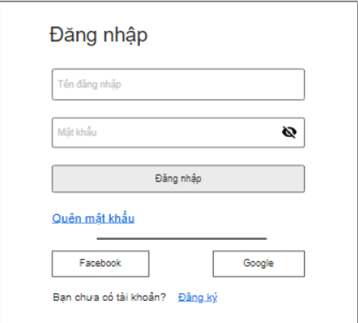

1. SignUp

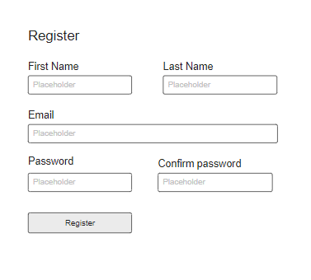

1. Quên mật khẩu

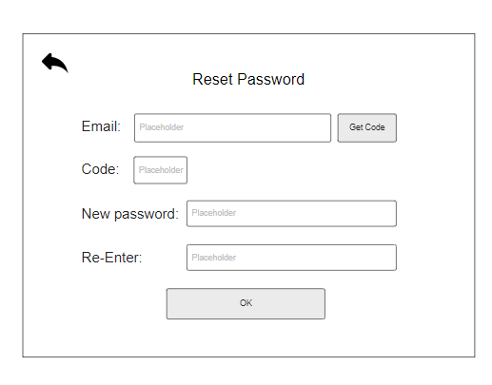

1. Home

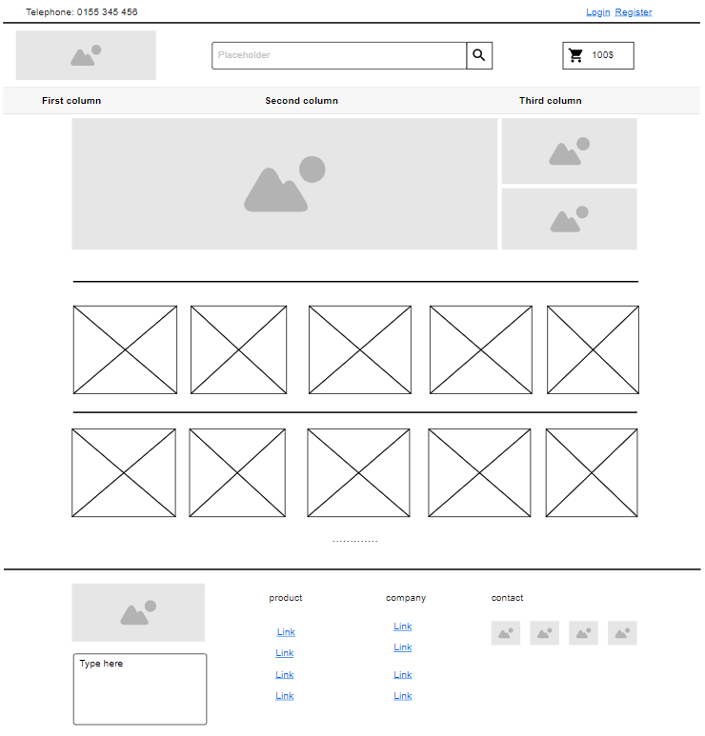

1. Shop

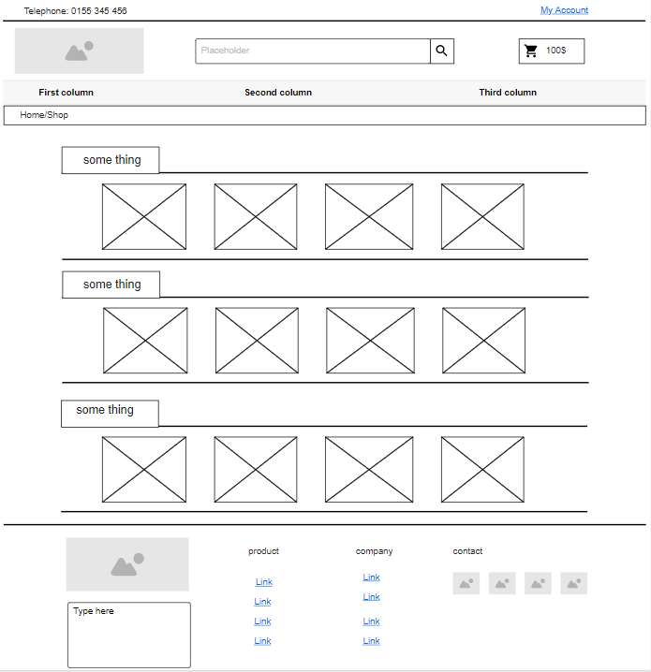

1. Product  
     
   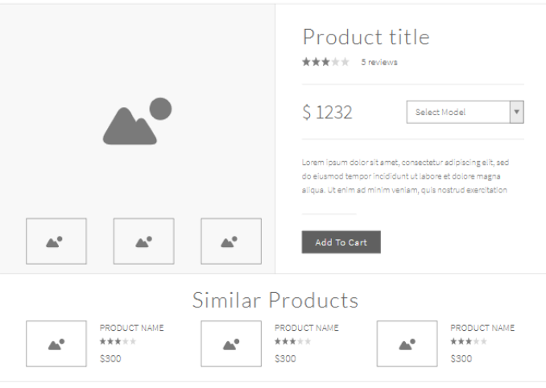
2. Cart

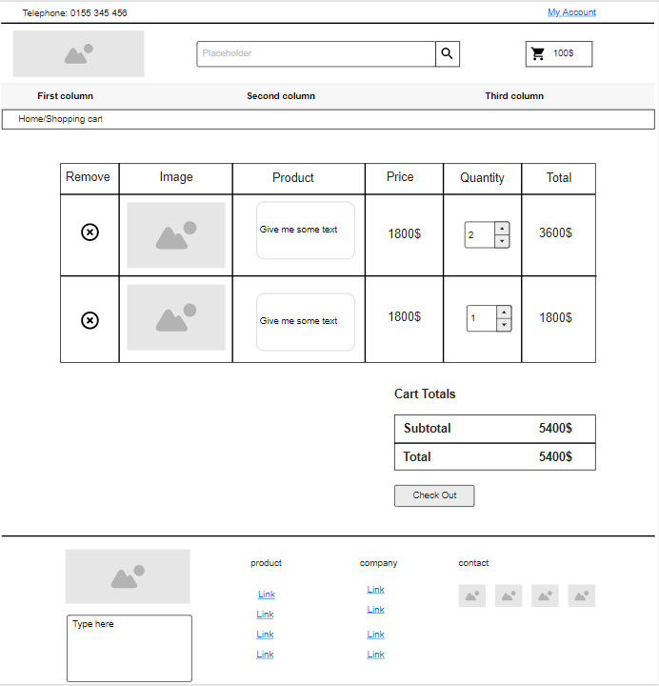

1. CheckOut

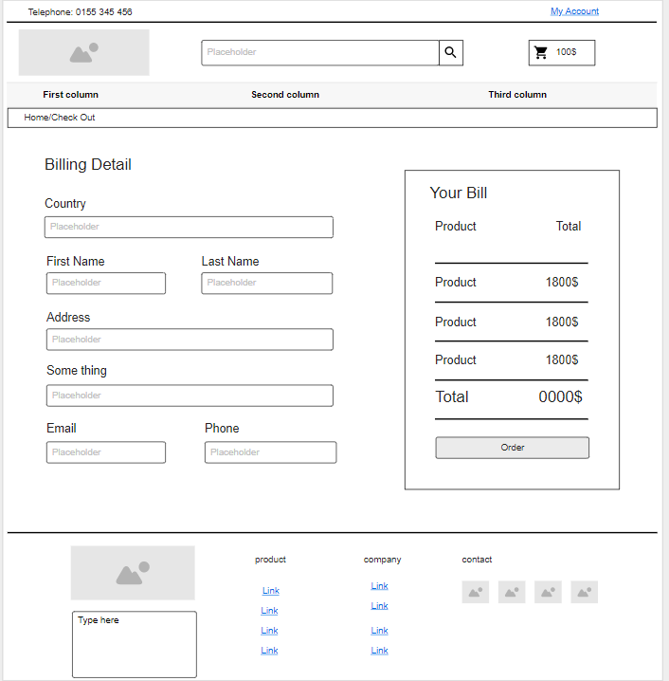

1. Phân công công việc:
2. Frontend

|  |  |  |  |
| --- | --- | --- | --- |
| Tên người thực hiện | User | Trang | Thời gian |
| Nguyễn Quyết Sinh | Khách hàng | Đăng ký, đăng nhập | 16/11-20/11 |
| Trang chủ | 21/11-25/11 |
| Giỏ hàng | 26/11-29/11 |
| Thanh toán |
| Tìm kiếm | 30/11-3/12 |
| Phạm Nhật Minh | Quản lý | Đăng nhập | 4/11-8/12 |
| Duyệt sản phẩm | 7/12-10/12 |
| Xem báo cáo | 2/12-6/12 |
| Mã giảm giá | 28/11-1/12 |

1. Backend

|  |  |  |  |
| --- | --- | --- | --- |
| Tên người thực hiện | User |  | Thời gian |
| Thòng Chủ Thành | Khách hàng | Xử lý đăng nhập, đăng ký khách hàng | 16/11-21/11 |
| Thêm, sửa, xóa giỏ hàng | 22/11-27/11 |
| Xử lý tìm kiếm khách hàng | 28/11-2/12 |
| Đưa sản phẩm lên trang chủ | 3/11-8/11 |
| Lê Hữu Tâm | Quản lý | Xử lý đăng nhập quản lý | 9/11-12/11 |
| Sửa trạng thái sản phẩm | 13/12-15/12 |
| Thêm xóa sửa đơn vị vận chuyển | 16/11-21/12 |
| Thêm xóa sửa mã giảm giá | 2211-25/11 |

1. Các công việc khác:

|  |  |  |
| --- | --- | --- |
| Người thực hiện | Nội dung | |
| Thòng Chủ Thành | Thiết kế CSDL | Mô tả yêu cầu nghiệp vụ và lên kế hoạch thực hiện đồ án. |
| Nguyễn Quyết Sinh | Vẽ mockup |
| Phạm Nhật Minh | Tester | |
| Lê Hữu Tâm | Tổng hợp và viết báo cáo | |
|  |  | |